¿Te gusta?, Ch. 7 vocabulary
A. Práctica singular Instrucciones: Answer each question in a complete sentence, using the picture clue. Use your interactive notebook as a reference! **Remember that you use me gusta if the item you like is singular. See the modelo.
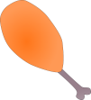
Modelo: ¿Te gusta la pizza? Sí, me gusta la pizza. OR No me gusta la pizza.
- ¿Te gusta ? ______________________________________________________________

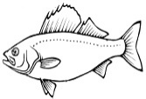
- ¿Te gusta ?_________________________________________________________

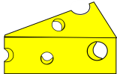
- ¿Te gusta ? _________________________________________________________
- ¿Te gusta ? ___________________________________________________________

B. Práctica plural Instrucciones: Answer each question in a complete sentence, using the picture clue. Use your interactive notebook as a reference! **Remember that you use me gustan if the item you like is plural.** See the modelo.
Modelo: ¿Te gustan las manzanas? Sí, me gustan las manzanas. OR No me gustan las manzanas.
- ¿Te gustan ?_____________________________________________________________
- ¿Te gustan ? _____________________________________________________________

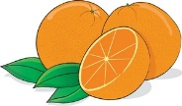
- ¿Te gustan ?_______________________________________________________

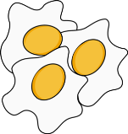
- ¿Te gustan ?__________________________________________________________

